FACULDADE DE TECNOLOGIA SENAI CIMATEC
PROGRAMA DE MESTRADO EM MODELAGEM COMPUTACIONAL E TECNOLOGIA INDUSTRIAL

OTIMIZAÇÃO DO ALGORITMO DE MAZE SOLVER PARA
O ROBÔ POLOLU 3PI

ANA PAULA SILVA DE ALMEIDA

IVANILDO DE ARAÚJO SILVA

THIAGO BARROS MURARI

Artigo apresentado como requisito parcial de avaliação da disciplina Lógica de Programação ministrada pelo professor Ph.D. Josemar Rodrigues de Souza

SALVADOR-BAHIA
2010

Otimização do algoritmo de Maze Solver para o 3pi Pololu

Ana Paula Silva de Almeida, Ivanildo de Araújo Silva, Thiago Barros Murari

Resumo. O presente trabalho visa descrever a execução do projeto que envolve os aspectos gerais do robô Pololu 3pi, toda a sua estrutura, funcionamento e programação arduino. A missão do grupo que realizou o projeto era otimizar o algoritmo para que o robô melhorasse seu desempenho num labirinto qualquer, sendo o mais veloz possível sem se desviar do caminho.

Palavras-chave: Robô pololu 3pi. Programação arduino. Robótica. Linguagem de programação C.

1 Introdução
Este artigo pretende apresentar os aspectos gerais do robô pololu 3 pi, toda a sua estrutura, funcionamento e programação arduino. Este trabalho é resultado de um projeto realizado na disciplina Lógica de Programação cujo objetivo é proporcionar um incentivo aos alunos do curso de Mestrado em Modelagem Computacional e Tecnologia Industrial para o aprendizado da Linguagem C e disseminar a pesquisa científica e o desenvolvimento de novas tecnologias. Para atingir este objetivo os estudantes são estimulados a participar de uma competição com o robô pololu 3pi, orientados pelo professor que ministra a disciplina, para colocar em prática os conceitos aprendidos na disciplina de Lógica da Programação e reprogramar o robô pololu 3pi de forma que o robô alcance a mais rápida velocidade entre os competidores sem se desviar da rota determinada pelo professor na hora da competição.
Todo o trabalho do grupo foi desenvolvido para tentar conhecer o robô, todas as suas particularidades e aperfeiçoar a programação de demonstração para dar um melhor resultado, mais veloz, com o objetivo de vencer a competição.

2 O Robô Pololu 3pi

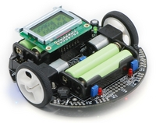

Figura 1 - O robô pololu 3pi.

[Imagem: www.pololu.com]

Qualquer pessoa se encanta com o robô pololu 3pi, fica curiosa para testar e conhecer melhor esse robô da pololu, seu design é semelhante ao de um brinquedo pequeno e divertido, mas a função dele vai muito além disso.Segundo Rainwater [2009] “o robô 3pi tem sido mais exaustivamente testado em campo do que qualquer outro robô, como também utilizado em muitas competições de robótica. Ele representa uma grande plataforma para pessoas com experiência em programação C para aprender robótica, e é um ambiente divertido para iniciantes ambiciosos em programação C”. Ele é autônomo de pequeno porte com uma alta performance, projetado para acompanhar as competições de linha e resolver labirintos.
O desafio de fazer com que esse robô fosse o mais veloz possível foi fascinante. Nesse sentido, veio à necessidade de conhecê-lo minuciosamente. Iniciou-se descobrindo como funciona esse robô.
“O nome vem do tamanho. O diâmetro em centímetros é o pi vezes o valor 3 ou 3pi. Em polegadas é cerca de 3,7 cm de diâmetro. O 3pi é uma auto-contido robô com motores duplos, cinco sensores de reflexão, um LCD de 8 × 2, um buzzer, 4 pilhas AAA, e três botões de usuário”.Para Richard “a tensão regulada permite a 3pi alcançar velocidades superiores a 3 metros por segundo sendo capaz de efetuar curvas perfeitas e mudanças de direção. A precisão e performance não é muito dependente da tensão fornecida pelas baterias, mantendo-se constante até que se desgastem por completo”. Isto significa que o seu funcionamento é muito regular e consistente “mesmo quando as baterias se encontram um pouco descarregadas”explica a Pololu fabricante.
.

O 3pi concebido essencialmente como um seguidor de linha.

Segundo a Pololu o robô pololu 3pi possui em seu “núcleo um microcontrolador Atmega 328P. O popular e livre GNU C/C++ compilador funciona perfeitamente com o 3pi, Atmel AVR Studio fornece um ambiente de desenvolvimento confortável, e um extenso conjunto de bibliotecas fornecidas pela Pololu para fazer interface com todo o hardware integrado”. O 3pi também é compatível com a popular plataforma de desenvolvimento do Arduino. A própria Pololu fornece um número de programas de exemplo para mostrar como usar o 3pi, bem como a forma de executar os comportamentos mais complexos.

Os diagramas abaixo destacam os aspectos mais importantes do 3pi:
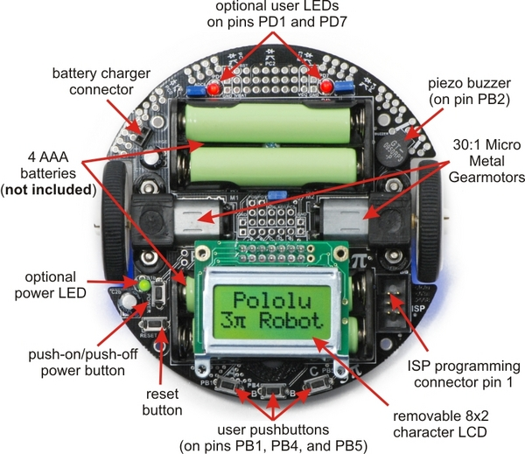 | 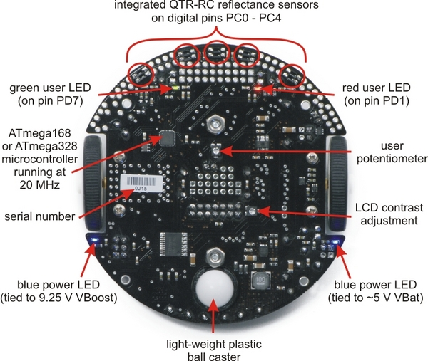
Figura 2 - Diagrama do 3pi.  Imagem:www.pololu.com] | Figura 3 - Diagrama do 3pi.  Imagem:www.pololu.com]

3 Principais Componentes
Para todos os componentes que citamos abaixo, fizemos um resumo das explicações feitas pelo fabricante e para maiores esclarecimentos, visitar o site www.pololu.com

- Dois micro motores redutores

Este redutor é uma miniatura (0,94 x 0,39 x 0,47"), de alta qualidade, motor de alta potência com 30:1 caixa de metal. Essas unidades têm um 0,365" longo, D - eixo de saída em forma.

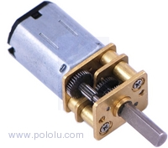

Figura 4 - Micro motor redutor.

Imagem: www.pololu.com]

- Cinco sensores refletivos
Os sensores são partes importantes de qualquer robô, pois são eles os responsáveis por retirar informações do mundo que o rodeia. Existem vários tipos de sensores, e cada um se adapta a uma função específica. O QTR-1RC é um sensor de refletância que carrega um único par de infravermelho LED e foto transistor em um módulo 0,5 "x 0,3", que pode ser montado em qualquer lugar, e é ótimo para detecção de bordas e linhas. A saída é projetada para ser medida por um digital I / O da linha de sensores infravermelho.

Usando um 1 para significar "Sensor vê negro”
E o 0 para significar "Sensor vê branco.“

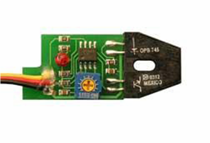 | 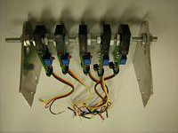
Figura 5 - Sensores de reflexão.

Imagem: www.pololu.com]

- Um LCD 8x2 compacto

Este LCD de 8 x 2 compacto é ideal para pequenos projetos de microcontroladores onde se quer mais do que apenas um LED intermitente para o gabarito. Esta unidade utiliza a interface paralela padrão HD44780 e possui uma moldura preta.

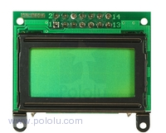
Figura 6 - LCD compacto.

Imagem: www.pololu.com]

Motores corrente contínua

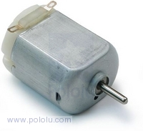

Figura 7 - Motor corrente contínua escovado.

Imagem: www.pololu.com]

Um típico pequeno motor de corrente contínua, sem caixa de velocidades. Um motor é uma máquina que converte energia elétrica em movimento. O motor DC, que é o tipo usado no 3pi. Um motor de corrente contínua normalmente tem ímãs permanentes no exterior e várias bobinas eletromagnéticas montado no eixo do motor (armadura).

- Baterias
O sistema de energia no 3pi começa com as baterias. A bateria contém uma reação química cuidadosamente controlada que puxa elétrons dentro do positivo (+) terminal e os envia para fora do terminal negativo (-). Se for colocar pilhas recarregáveis para o 3pi, deve carregar totalmente antes de usá-las primeiro. Nunca tentar o programa 3pi se as baterias estão gastas ou descarregadas. A queda de energia durante a programação poderia desativar permanentemente o 3pi.

4 Montando o Ambiente
Foi necessário criar um ambiente para o robô explorar com os seguintes materiais que estão detalhados no www.pololu.com :
- Grandes folhas de cartolina
- Luz cor-de-fita adesiva para juntar várias folhas juntas.
- 3 / 4 fita preta elétrica para criar linhas para o seu robô para seguir.

No caso específico do trabalho desenvolvido por esse grupo, o professor tinha apenas um robô pololu 3pi, então não foi necessário adquirir outro, mesmo tendo vontade, mesmo assim foi indispensável conhecer os componentes, o funcionamento e otimizar a programação, como já foi dito, para vencer a competição, o fato de ter apenas um dificultou o processo de testes.
Segundo a Pololu e já testado pelo grupo, para fazer o 3 pi funcionar é necessário alguns materiais:
- 4 pilhas AAA, Quaisquer pilhas AAA são suficientes para fazer o robô funcionar, mas recomenda-se baterias NiMH, que são recarregáveis.
- VR programador ISP com conector de 6 pinos. O 3pi possui um microcontrolador ATmega328, que exige um programador externo, como o programador Pololu AVR USB ou série de Atmel AVRISP. O 3pi tem um padrão de conector de 6 pinos de programação, assim seu programador terá que ter um 6-pinos ISP para a ligação ao dispositivo de destino. (É precisar também qualquer cabo de seu programador necessita para se conectar a um computador) 2xc.
- Um computador para desenvolver o código e carregá-lo para o 3pi. O 3pi pode ser programado em Windows, Mac e Linux, Pololu, porém o suporte do pololu é limitado para Macs.
- Uma plataforma de compilação e envio de dados. O 3pi tem suporte do AVR Studio e do Arduino.
Cumpridas as etapas descritas acima, chega então o momento tão esperado, a hora de introduzir “inteligência” no robô, ou seja, como se trata de um sistema autônomo, ele terá de tomar decisões mediante dados que ele próprio adquire.

5 Programando com o Arduino
Arduino IDE é uma plataforma desenvolvida em Java que foi utilizada para desenvolver, compilar e enviar os dados do algoritmo em estudo neste artigo para o 3Pi. A plataforma permite trabalhar em C / C++.
Segundo Raymond “este ambiente Arduino é baseado na linguagem "Processing", que é uma linguagem de programação open source projetada para o desenvolvimento de aplicativos visuais. Foi desenvolvida pela MIT Media Lab, sendo uma opção às ferramentas de softwares proprietárias”.
O 3pi também é compatível com a plataforma de desenvolvimento Arduino e a Pololu fornece alguns exemplos de programas que mostram como utilizar os componentes do 3pi bem como fazer com que ele adquira esse comportamento complexo como seguimento de linhas e solução de labirintos, citado anteriormente. Caso queria mais informações basta visitar o site do fabricante.

6 Os Desafios do Projeto

O primeiro desafio foi compreender a Linguagem C, para quem era até então leigo no assunto, mas isso também foi bem esquematizado pelo professor, com o objetivo de que todos pudessem desenvolver esse trabalho, dividiu a turma em pequenos grupos mistos, colocando um aluno/programador como tutor em cada grupo com a missão de fazer com os demais participantes aprendessem programação em C. Foi fundamental para o aprendizado do grupo, alinhar a teoria com a prática, aguçou a veia de pesquisadores, promoveu a integração e harmonia do grupo. Que missão!
Como o robô pololu 3pi foi projetado para se percorrer um caminho sobre a linha e resolver labirintos, é importante conhecer as regras, que consiste em uma linha preta sobre um fundo branco ou vice-versa, sendo que cada labirinto linha terá ponto de partida e uma saída, tanto a entrada quanto a saída serão identificados. O robô precisa seguir as linhas do início ao fim, resolvendo todos os obstáculos, curvas fechadas, becos sem saídas, cruzamentos, de forma em que o tempo seja o mais rápido possível. O percurso pode ser do mais simples ao mais complicado, de modo em que um robô não poderá sair sem tomar alguns números de voltas erradas.
Logo após veio a instalação do software Arduino, dificultada por não termos lido até o final o guia de usuário disponibilizado pelo professor.
Arduino funcionando, partimos para o desenvolvimento do algoritmo. A pesquisa é essencial para evitar a perda de tempo no desenvolvimento de coisas “prontas”. Não é este o caso do “Maze Solver” para o 3pi. Não encontramos nenhum código melhorado disponível na internet. Apenas algumas sugestões de melhoria que se encontram no site da Pololu:
- Aumentar a velocidade;
- Melhorar a equação de PID (Proporcional, Integral e Derivativo);
- Aumentar a velocidade nas curvas;
- Identificar situações onde o robô fique perdido;
- Ajustar a velocidade baseado no que vem a seguir (exemplo: velocidade máxima nas retas).
Baseado no que foi apresentado acima, tentamos aumentar a velocidade máxima permitida e a dobrar a velocidade das curvas. Rapidamente desistimos desta idéia, sendo que para tal precisaríamos melhorar a PID. Todas as informações sobre o PID também se encontram no site da Pololu.
A PID consiste da seguinte equação:
- power_difference = proportional/20 + integral/10000 + derivative*3/2
Onde:
- proportional = position – 2000 (se o valor “position” é 2000, o 3pi está exatamente centralizado com o linha preta)
- derivative = proportional - last_proportional
- integral = integral + proportional
- last_proportional = proportional
O valor de power difference será utilizado nas seguintes fórmulas:
if (power_difference > maximum)
power_difference = maximum;
if (power_difference < -maximum)
power_difference = -maximum;
O código acima garante que o 3pi não vai ultrapassar a velocidade limitada pelo valor “maximum”.
if (power_difference < 0)
OrangutanMotors::setSpeeds(maximum + power_difference, maximum);
else
OrangutanMotors::setSpeeds(maximum, maximum - power_difference);
Neste caso, o código acima determina para que lado o 3pi deve desviar a sua trajetória e reencontrar o centro da linha a ser seguida. Caso o “power difference” seja menor do que zero o 3pi calcula as velocidades das suas rodas para que ele gire levemente à direita, caso contrário ele fará os mesmos cálculos para girar no sentido contrário.
Através da pesquisa efetuada no fórum da Pololu, encontramos um software que permite desenvolver a PID dos seguintes controladores de motor: jrk 21v3 e 12v12. O funcionamento deste software e dicas de como usar estão disponíveis na web.

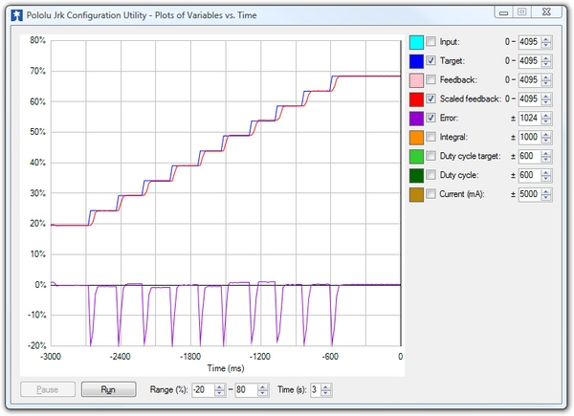

Figura 8 - Janela do jrk com o coeficiente de derivativa otimizado para 7,5.

7 A Inteligência do 3pi

Modificando o algoritmo Maze Solver
O trabalho para modificar o algoritmo do exemplo para resolução do labirinto seguiu como descrito abaixo.
Iniciamos com a retirada da musica e mensagens de boas vindas do inicio do programa, por se tratar de partes desnecessárias ao funcionamento e conclusão do objetivo
O código que trata da PID foi alterado para permitir diferentes velocidades para cada condição: Encontrando o caminho, refazendo o melhor caminho e reta final.
Alterações na main:
void follow_segment(int maximum)
// const int maximum = 60; // a definição de velocidade máxima foi retirada deste trecho pelo uso de duas barras invertidas
Quando follow_segment for solicitado podemos definir uma velocidade máxima diferente onde fizemos como segue a seguir:
- follow_segment(60); // velocidade para encontrar o caminho
- follow_segment(80); // velocidade para percorrer o melhor caminho
- follow_segment(150); // velocidade para a última reta
O fato do 3pi definir o lado esquerdo como escolha inicial também pode ser facilmente alterado conforme apresentado abaixo:
if (found_right)
return ‘R';
else if (found_straight)
return 'S';
else if (found_left)
return ‘L';
else
return 'B';
Decidimos por manter a escolha inicial para o lado esquerdo e alterar apenas se for necessário devido ao tipo de pista.

7 Conclusão
O desenvolvimento do projeto pelo grupo foi bem interessante e o trabalho de pesquisa massivo. Apesar da inexperiência com a linguagem C e as dificuldades para aumentar consideravelmente a velocidade do 3pi durante o percurso, o aprendizado foi espetacular. Compreendemos o algoritmo de exemplo e sua estrutura, e também o entendimento de como funciona uma PID.
A aplicação destes conhecimentos sobre a lógica de programação e suas estruturas será de extrema valia para o Mestrado em Modelagem Computacional, visto que será utilizado independente da linguagem a ser trabalhada.
A evolução do algoritmo para o Maze Solver e o consequente aumento da velocidade são possíveis com o desenvolvimento da PID.
Para trabalhos futuros continuaremos nossa pesquisa no desenvolvimento da PID usando o JKR utility; O cálculo do tempo por segmento e utilização no melhor caminho e também sobre o funcionamento de novos equipamentos disponíveis no site da Pololu.

Referências

ANDRE. Robô 3pi pololu. Escrito em 15/01/2010 - 12:30. Tradução do Google tradutor. Disponível em: <http://multilogica-shop.com/3pi>. Acesso em: 16 mar. 2010. .
POLOLU. Description Pololu 3pi Robot. Tradução do Google tradutor. Disponível em: <http://www.pololu.com/catalog/product/975>. Acesso em: 10 a 17 mar. 2010.
POLOLU. Pololu 3pi Robot . User’ Guide. Tradução do Google tradutor. Disponível em: <http://www.pololu.com/docs/0J21>. Acesso em: 10 a 17 mar. 2010.
POLOLU. Resources Pololu 3pi Robot. Tradução do Google tradutor. Disponível em: <http://www.pololu.com/catalog/product/975/resources>. Acesso em: 10 a 17 mar. 2010.
POLOLU. Robô 3pi pololu. Tradução do Google tradutor. Disponível em: <http://www.pololu.com/catalog/product/975>. Acesso em: 10 mar. 2010.
POLOLU. Specifications Robô 3pi pololu. Tradução do Google tradutor. Disponível em: <http://www. pololu.com/catalog/product/975/specs>. Acesso em: 10 a 17 mar. 2010.
POLOLU. User’ Guide Pololu 3pi Robot. Tradução do Google tradutor. Disponível em: <http://www. pololu.com/docs/0J21>. Acesso em: 10 a 17 mar. 2010..
RAINWATER, R. Steven. Resenha intitulada Pololu 3pi, postada em 24 de junho de 2009. Tradução do Google tradutor. Disponível em: <http://robots.net/article/2866.html>. Acesso em: 14 mar. 2010.
RAYMOND, Gerson. Arduino. 26/02/2010. Tradução do Google tradutor. Disponível em: <http://www.vivaolinux.com.br/artigo/Arduino-Crie-o-seu-proprio-robo-ou-sensores-inteligentes>. Acesso em: 15 mar. 2010.
RICHARD T. Algorithm do Pololu 3pi. Tradução do Google tradutor. Vannoy II April 2009. Disponível em: <http://www.pololu.com/file/0J195/line-maze-algorithm.pdf>. Acesso em: 10 a 17 mar. 2010.

Ana Paula Silva de Almeida - Mestranda em Modelagem Computacional e Tecnologia Industrial pelo SENAI_CIMATEC - Professora da UNEB/BA, apsame@ig.com.br;
Ivanildo de Araújo Silva- Mestrando em Modelagem Computacional e Tecnologia Industrial pelo SENAI_CIMATEC, ivanildo_araujo@hotmail.com
Thiago Barros Murari- Mestrando em Modelagem Computacional e Tecnologia Industrial pelo SENAI_CIMATEC, thiagomurari@hotmail.com
Disponível em: <www.pololu.com>.
Disponíveis em: <http://www.pololu.com/file/0J195/line-maze-algorithm.pdf>.
Disponível em: <www.pololu.com>.
Disponível em: <http://www.pololu.com/docs/0J38>.

